Commission technique
Gym filles

Championnat régional par équipes Jeunesses et Aînées

RÈGLEMENT

GF-Reg-Eq-2024.
Règlement pour la saison 2023/2024 du championnat régional par équipes jeunesses et Aînées ouvert à toutes les associations du comité régional de Bourgogne-Franche-Comté.
Règlement conforme au programme FSCF 2023/2024 concernant les compétitions Jeunesses et Aînées par équipes.

Seules les catégories F-F1-F2 et F3 sont organisées au niveau Régional B-F-C.
(Attention : 2 équipes en Jeunesses et 2 équipes en Aînées sont possibles par association mais dans 2 catégories différentes).
Les épreuves sont au nombre de 5 :
Saut
Barres asymétriques Poutre
Sol
Mouvement d’Ensemble
- Le choix des degrés est libre dans la limite des minima et maxima autorisés.
- Les exercices au sol et les Mouvements d’Ensemble sont exécutés en musique.
- Toutes les gymnastes d’une équipe doivent exécuter toutes les épreuves y compris le Mouvement d’Ensemble.
Les associations prenant part aux compétitions par équipes Aînées ou Jeunesses se présenteront à leur choix dans une des catégories suivant les tableaux ci-après.
Il n’est pas nécessaire que la répartition des gymnastes, par degré, soit égale à chaque agrès. Chaque gymnaste peut donc effectuer des degrés différents en changeant d’agrès mais en respectant les minima et maxima de chaque catégorie.

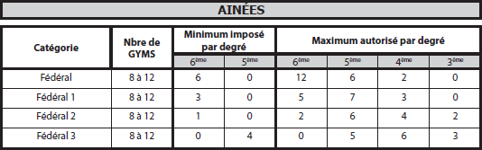
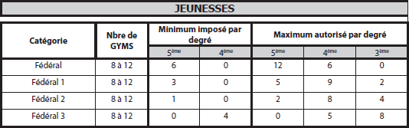

Note aux agrès : Les 8 meilleures notes seront prises en compte pour effectuer le classement dont obligatoirement les notes correspondant au minimum imposé dans la limite des maxima autorisés
Notes aux Ensembles : coefficient 2 (appliqué sur l’exécution individuelle, l’exécution d’ensemble et l’alignement).

Pour la saison 2023/2024 cette compétition est fixée au 8 et/ou 9 juin 2024 (selon nombre d’équipes inscrites) et se déroulera à BEAUNE (21).
La date limite d’inscription est à respecter impérativement pour pouvoir participer à cette compétition.

Consignes : Les dossiers pour les engagements seront disponibles sur le site.
Ils seront à renvoyer pour l’inscription des équipes à l’adresse suivante :

cr.competitions.gf@fscf-bfc.fr

Chaque club doit présenter 2 juges par équipe engagée avec au minimum1 juge de niveau requis (JL - J6) par équipe engagée en F - F1 ou F2 Aînées pour pouvoir s’inscrire.
- L’association qui ne présente pas de juge ne pourra pas s’inscrire.

2 Règlement Régional Équipes J et A-gymfilles-CRBFC-saison2023/2024

Les horaires de la compétition seront disponibles sur le site dès qu’ils seront arrêtés.
Les associations doivent présenter leur équipe au « contrôle des licences » avant le début de la compétition, à l’heure indiquée sur les horaires, avec la liste de leurs gymnastes dans l’ordre alphabétique avec : nom, prénom, date de naissance, numéro de la gymnaste et numéro de licence.
Les gymnastes sont obligatoirement numérotées de 1 à 12. Les Jeunesses complétant une équipe Aînée sont obligatoirement numérotées : 13 et 14.
Droits engagements : Pour la saison 2023/2024, ils sont fixés à 6.00 € par gymnastes inscrites, le règlement est à faire par virement ou carte bancaire. Le comité régional reverse 3,5€ par gymnaste au club organisateur qui prend en charge les juges.
Récompenses : 1 coupe aux équipes des différents podiums (le comité régional prend en charge ces récompenses) et 1 trophée pour chaque meilleur mouvement d’ensemble « Jeunesses » et « Aînées » (à la charge du comité régional qui en fait l'achat).

****
Pour information :
    - Marie-France JUNOD pour les Aînées et Marie-Hélène FOURNERET pour les Jeunesses sont "présidentes du jury".
    - Véronique JUILLERAT et Brice CROTETbricecrotet.fscf@gmail.com sont "chefs de plateau"
    - Anne-Marie DENIZOT annemariedenizot@hotmail.fr + Marie-Pierre DROUHIN sont "responsables du secrétariat".

****
La date limite des inscriptions est fixée au 15 mars 2024

****

Rappel :
Les associations désirant participer à un Championnat National par équipes doivent obligatoirement participer durant la saison en cours au concours départemental ou régional dans la même catégorie. Ce sont les régions qui sont chargées de faire ce contrôle au moment des inscriptions des associations aux Championnats Nationaux.

Comité régional FSCF GROCHULSKA Corinne 06 75 64 90 12
Bourgogne-Franche-Comté Responsable de la Commission
20 Rue Mégevand
25041 Besançon Cedex
03 81 25 28 12 comite-regional@fscf-bfc.fr

3
Règlement Régional Équipes J et A -gym filles -CRBFC-saison2023/2024

